Simetria nos integrais duplos

Consideremos o integral duplo ,sendo o domínio D do tipo I e simétrico relativamente ao
eixo dos yy. 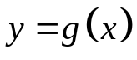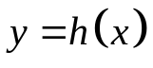
D
x
y
-a
a

Teremos que:
,

Se considerarmos que a função integranda é agora impar em x ou seja para 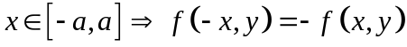

teremos que mudando no primeiro integral obtemos :

+

+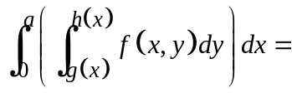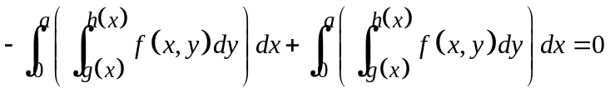, pois temos que:

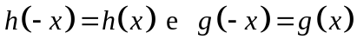 para 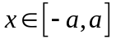, pois a condição de simetria a isso obriga,também por
a função integranda ser impar em x ,e trocando os limites de integração no integral definido este passa para
o valor simétrico.O mesmo se demonstra sendo o domínio D do integral duplo do tipo II e simétrico
relactivamente ao eixo dos xx e sendo a função integranda impar em y.

Será agora fácil demonstrar, que verificando-se as condições de simetria do domínio do integral duplo em
relação a um dos eixos coordenados e a função integranda par na variável relativa ao outro eixo, que o valor
do integral será,  ,sendo uma das metades do domínio D .

